BÁO CÁO NGẮN - LAB 2
Cài đặt môi trường Java, tạo Maven project và đóng gói JAR
Họ tên:Nguyễn Thị Như Nguyệt
MSSV: 20233607
Ngày thực hành: 08/08/2026

1. Mô tả cấu trúc project
lab02-java-maven-jar/
├── pom.xml # Cấu hình Maven (groupId, plugins)
├── .vscode/settings.json # Cấu hình VS Code
└── src/main/java/vn/edu/eaut/lab2/
├── App.java # Lớp chính, nhập/xuất dữ liệu
├── Student.java # Lớp mô hình sinh viên
└── GradeCalculator.java # Tính điểm tổng kết & xếp loại
Mô tả các lớp:
- Student.java: Lưu thông tin sinh viên (mã SV, họ tên, điểm chuyên cần, giữa kỳ, cuối kỳ) với encapsulation (private fields + getters)
- GradeCalculator.java: Tính điểm tổng kết (CC×10% + GK×30% + CK×60%), xếp loại (A/B/C/D/F), kiểm tra điểm hợp lệ (0-10)
- App.java: Lớp chính chứa main(), nhập dữ liệu từ bàn phím với xử lý lỗi (try-catch), hiển thị kết quả

2. Lệnh đã dùng
Lệnh | Mục đích
java -version | Kiểm tra phiên bản JDK
javac -version | Kiểm tra trình biên dịch
mvn -version | Kiểm tra Maven
mvn clean package | Build và đóng gói thành JAR
java -jar target\lab02-java-maven-jar-1.0-SNAPSHOT.jar | Chạy ứng dụng

3. Lỗi gặp phải và cách xử lý
# | Lỗi | Nguyên nhân | Cách xử lý
1 | VS Code báo đỏ "package does not match" | Java Language Server không nhận diện đúng cấu trúc Maven | Tạo file .vscode/settings.json, .classpath, .project rồi chạy Java: Clean Java Language Server Workspace
2 | NumberFormatException khi nhập chữ thay số | Double.parseDouble() không bắt lỗi nhập liệu sai kiểu | Bổ sung catch (NumberFormatException) trong inputScore()
3 | Nhập rỗng cho mã SV, họ tên | Không có kiểm tra dữ liệu đầu vào | Thêm while (isEmpty()) để yêu cầu nhập lại

4. Kết quả
- Chương trình chạy đúng: nhập điểm → tính tổng kết → xếp loại
- File JAR đóng gói thành công, chạy được bằng lệnh java -jar
Xử lý được các trường hợp lỗi: nhập ngoài khoảng 0-10, nhập chữ, nhập rỗng
Ảnh chạy JAR:
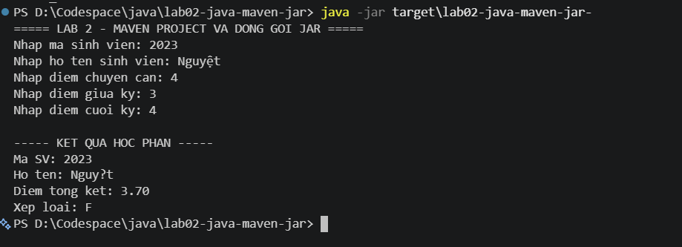

Ảnh minh chứng môi trường: 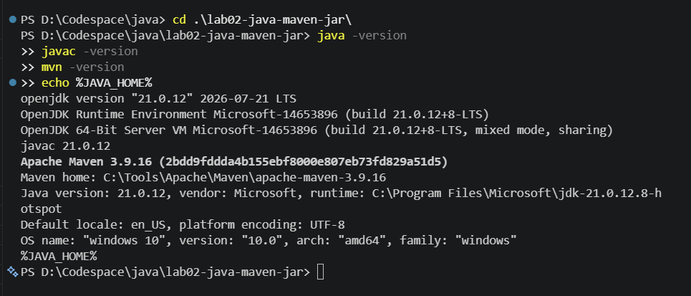

Ảnh build thành công:
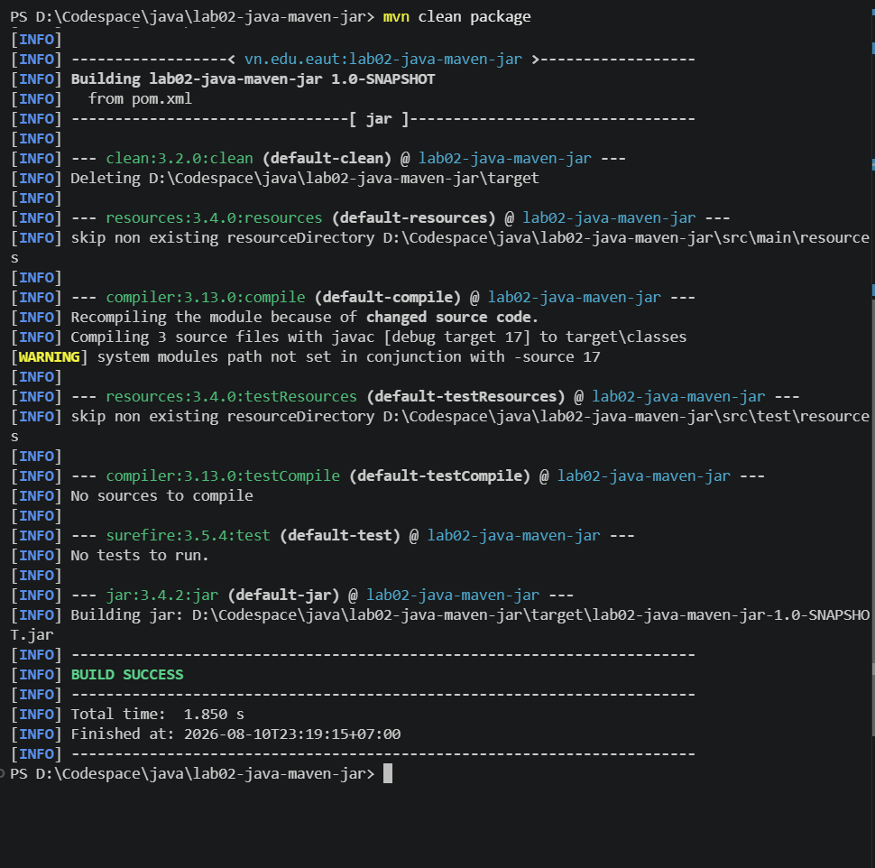

cấu trúc thư mục:
